综合设计文档

项目名称： 文件保险箱
小组成员： 任浩龙
周添
宋杰
任俊霖

目录
第一章 前 言 3
一、目的 3
二、设计要求 3
第二章 需求分析 4
一、编写目的 4
二、程序的功能 4
三、输入输出要求 4
第三章 概要设计 5
第四章 详细设计 6
第五章 调试分析及设计体会 7
第六章 使用手册 8
附录 源程序清单 9
参考书目 10

第一章 前 言

一、目的
本综合文档为文件保险箱的设计和使用说明，为用户指出本软件的具体信息和使用方法，展示本软件设计制作过程中的详细流程以及源代码。

二、设计要求
掌握面向对象的主体思想，以模块化编制程序解决一些实际的问题，为将来编写软件积累一些典型的案例处理经验。
按本任务书的要求，按附录的要求编写《综合设计文档》、实训总结报告（Word文档格式）,并用A4的复印纸打印并装订。

第二章 需求分析

一、编写目的
随着科学技术的不断提高,计算机科学日渐成熟,其强大的功能已为人们深刻认识,它已进入人类社会的各个领域并发挥着越来越重要的作用。通过计算机，我们可以获取到许多信息，但同时这些信息也有泄露的风险，为了使用户安全快捷地访问自己的文件，我们设计了这款文件保险箱软件。

本程序可以在短时间内对文件实现加密和解密，用户通过密钥进行访问，对用户的文件形成安全保障，可以提升很大的效率，减少人工量。

二、程序的功能
文件保险箱软件是一款具有一般的文件管理功能，包括增加、更改、查找、删除的功能，以及文件加密功能的软件
软件使用 RSA非对称式加密算法进行加密

三、输入输出要求
新建保险箱密码或打开文件保险箱
载入文件目录或者拖动文件来进行加密和访问

第三章 概要设计

一、引言

1、编写目的
本概要为文件保险箱的说明概要，为用户指出本软件的具体信息和使用方法

2、背景
A、软件名称：文件保险箱
B、开发人员：任浩龙、周添、宋杰、任俊霖

3、定义
本软件是为用于Windows系统用户对于计算机储存的文件进行加密保存、并通过账户和密匙进行管理的软件

二、总体设计

1、需求规定
文件保险箱软件需要具有一般的文件管理功能，包括增加、更改、查找、删除的功能，创建保险箱用户的功能，以及文件保险箱特殊的功能：文件加密功能 ，我们使用更为安全的非对称式加密进行文件加密。此外，还需要设计创建保险箱的功能界面、登录保险箱界面以及保险箱内容管理的界面。

2、运行环境
Windows系统

3、基本设计概念
用户创建保险箱账号——>拖入文件进行加密——>使用非对称性方式进行加密——>输入账户和密码进行访问

4、结构

结构图表见下页

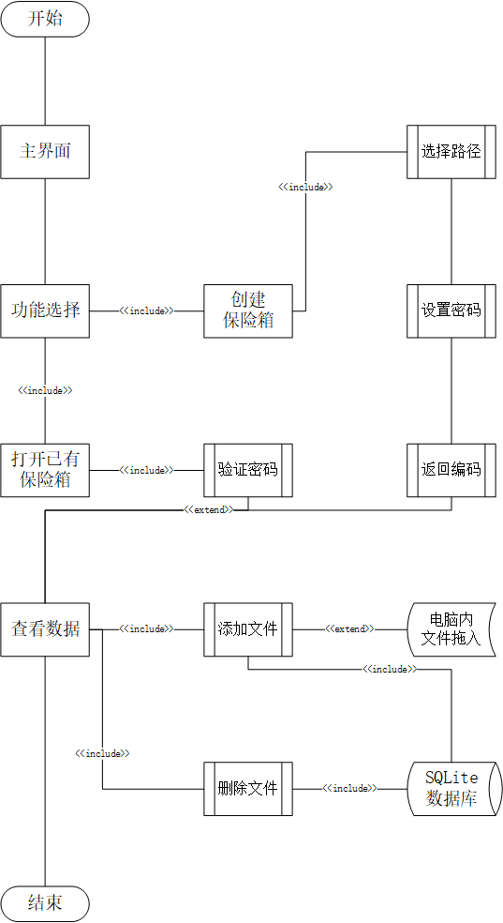

第四章 详细设计
一、引言

1、编写目的
本概要为文件保险箱的说明概要，为用户指出本软件的具体信息和使用方法

2、背景
A、软件名称：文件保险箱
B、开发人员：任浩龙、周添、宋杰、任俊霖

3、定义
本软件是为用于Windows系统用户对于计算机储存的文件进行加密保存、并通过账户和密匙进行管理的软件

二、程序系统的结构

结构图表已在概要设计中列出，在此不再重复展示

三、程序设计说明

1、程序描述

文件保险箱软件是一款具有一般的文件管理功能，包括增加、更改、查找、删除的功能，以及文件保险箱特殊的功能：文件加密功能 的软件，我们使用更为安全的非对称式加密进行文件加密。

2、功能

使用保险箱对文件进行加密，管理保险箱中的文件等功能

3、输入项

输入：账号和密匙
拖动输入：从外部拖动文件到保险箱进行加密

4、输出项

返回编码
输出保险箱数据

5、加密算法

RSA非对称式加密算法

6、流程逻辑

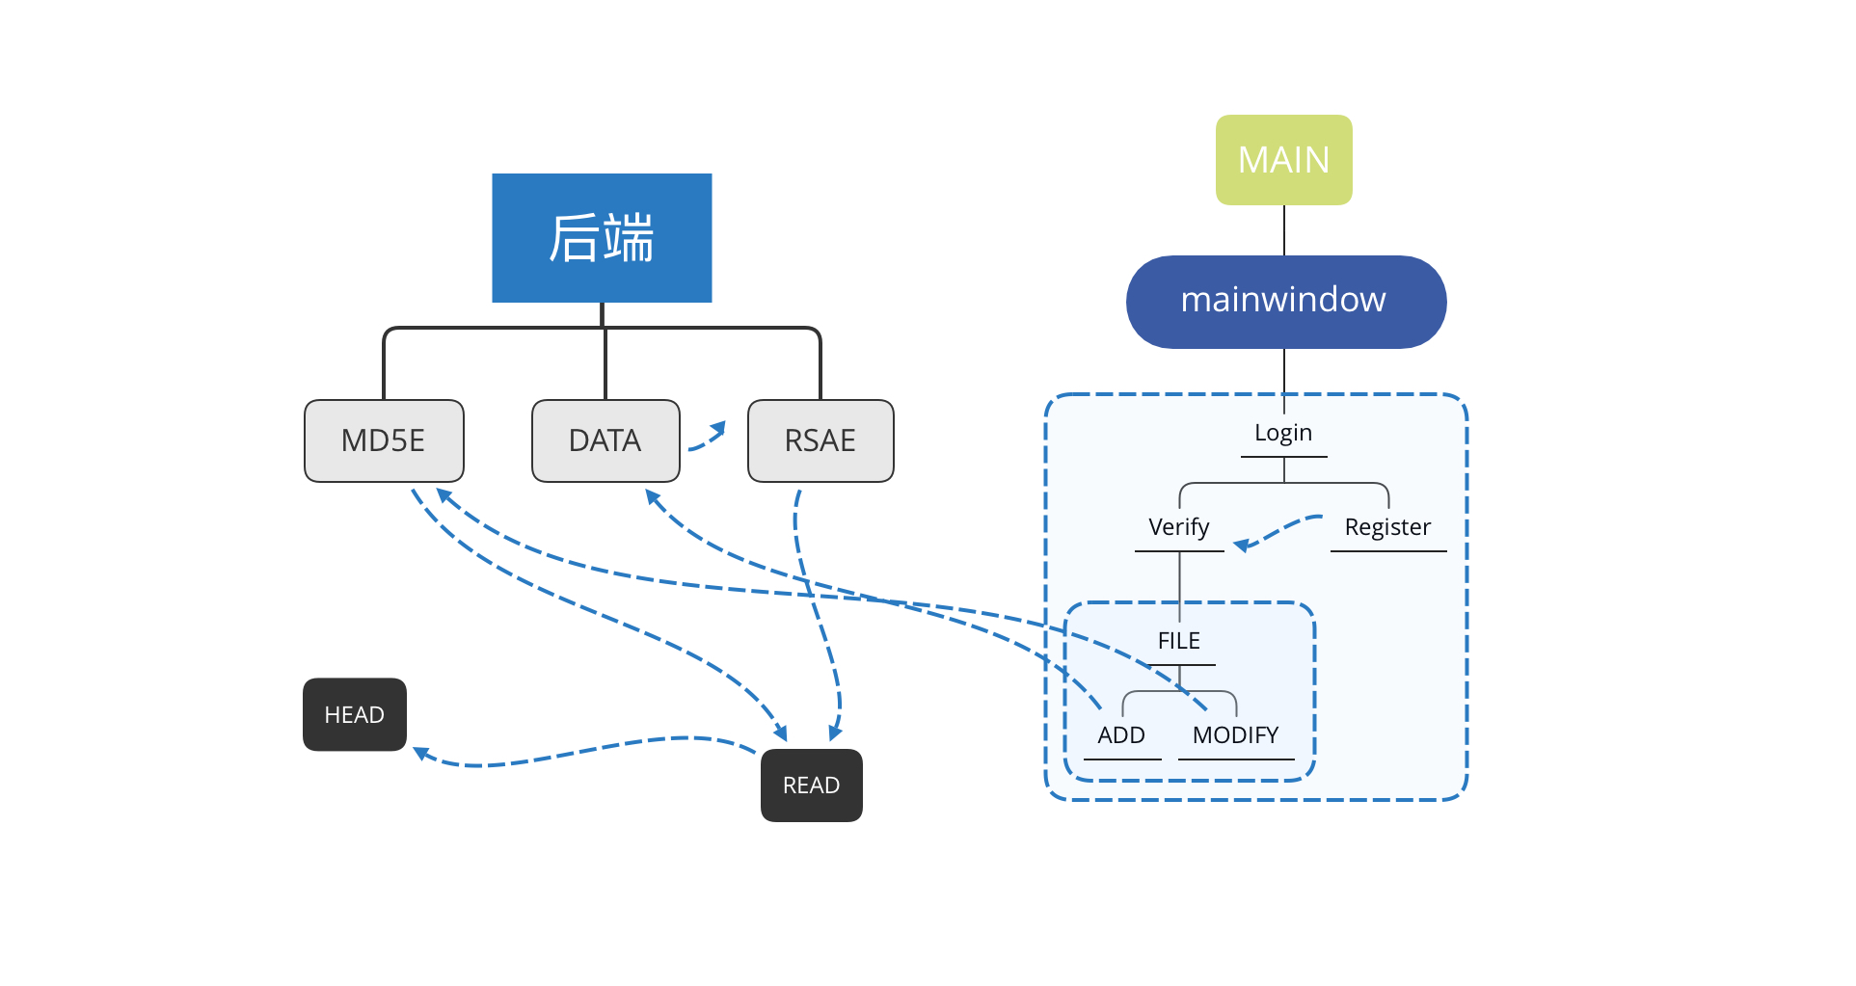
7、接口

接口：
RSAE:
ENCY:加密文件
DECY:解密文件
LKEY:读取密钥
GKEY:生成密钥
PKEY:获取密钥
SKEY:写入密钥
MD5E:
MD5C:获取摘要
MD5P:判断密码
MD5Q:更改密码
FIFT:读取文件
FIFR:写入文件
CHEC:判断1A
READ_SZIE:获取长度

8、注释设计

#ifndef RSAE_HPP
#define RSAE_HPP
#include"HEAD.CPP"
#define KEY_LENGTH 1024 // 密钥长度
#define PUB_KEY_FILE "PUBK.PEM" // 公钥路径
#define PRI_KEY_FILE "PRIK.PEM" // 私钥路径
#define RSA_S RSA_FLAGS_SECURIT // 加密标识
#define RSA_P RSA_PKCS1_PADDING // 填充方式
class RSAE
{
public:
void LKEY(); //载入密钥，从文件读取公私钥
void GKEY(string[2]); //创建密钥，本地文件会被覆盖
void PKEY(string[2]); //读取密钥，存放在字符串数组
void SKEY(string[2]); //写入密钥，从传入字符串写入
string ENCY(const string&);//加密
string DECY(const string&);//解密
private:
string RSAK[2]; //主密密钥
};
#endif

#ifndef MD5E_HPP
#define MD5E_HPP
#include "HEAD.CPP"
class MD5E
{
public:
MD5E(){} //构造函数
~MD5E(){} //析构函数
string MD5E_TEXT; //原始文本
string MD5E_ENCY; //摘要字符
string MD5E_EN16; //摘要文本
unsigned char MD5E_ESTR[33]= {0};//中间数据
char MD5E_BUFF[65]= {0};//缓冲文件
char MD5E_TEMP[ 3]= {0};//临时转存
bool MD5P(string); //验证密码
void MD5Q(string); //写入密码
string MD5C(); //获取摘要
string MD5C(string); //获取摘要
};
#endif

9、限制条件

文件名不能超过4096字节，文件内容不能超过2^32字节，文件名称不能包含空格，加密字符串不能有26号ASCII字符

10、测试计划

将文件放入保险箱，检验加密功能，并应用解密，检查解密文件是否与原文件相同

11、尚未解决的问题

文件安全擦除，私钥AES高强度加密，带salt的MD5摘要，PKI前向安全性

第五章 调试分析及设计体会

调试分析：

- 字符串读入问题

在加密过程中，可能生成1A字符，这个字符代表文件结束。在调用读文件成字符串函数时，读出的字符串中间可能含有文件结束符，会导致文件读取自动停止，造成截断错误。

解决方法：采用原始字符串，按字符读取，最后再拼成字符串，就能避免这一问题，但是这种方法的读取效率较为低下。

- LNK编译问题

在前端和后端组合的过程中，我们发生了编译错误，LNK2005、LNK2019、LNK1120，我们以为是头文件重复引用，或者是函数重复定义产生的，所以我们在每个文件中加入#ifndef …… #endif，但是没有起到效果。而后我们对我们的文件引用做了优化，效果还是不好，还是出现错误

最后在老师的帮助下，我们把引用的.CPP头文件改成.HPP头文件，因为.HPP头文件能自动找到.CPP所以.HPP既能实现功能又能避免出现编译错误。

设计体会：

在设计和制作程序的过程中，我们遇到了许多的问题，特别是在文件保存的方面，在自动生成的加密文件中，难免会出现使文件读取中止的字符，导致文件读取函数自动停止运行，使文件丢失。经过多次尝试，我们通过指出读取整个文件的长度、使读取函数直接读取整个长度的方法来避免这个问题。制作过程中在计划的时候很顺利，但到了实际制作的时候才能明白，不遇到问题是不可能的，这也是编程实战带给我们的经验。

第六章 使用手册
使用方法：
- 进入主界面：点击左下角进入按钮进入功能选择界面
- 功能选择界面有两种选择：创建保险箱或者输入密码打开保险箱
- 点击“打开保险箱”，会弹出验证框，输入密码，判断是否正确，才能进入文件查看界面
- 点击“创建保险箱”，进入创建界面输入密码和确认密码，会根据两次密码是否一致，判断创建是否有效，点击进入，创建成功，直接进入文件查看界面
- 文件查看界面：左侧为文件列表，点击文件查看可以显示文件列表。点击“修改文件”，进入文件操作界面；点击“修改密码”，进入密码修改界面
- 文件修改界面：右侧排序和排列是对保险箱中的文件的列表的顺序或排列的操作；五个按钮分别代表不同功能：清空代表清空保险箱，路径代表选择加入的文件的路径，删除代表删除选中的文件，导出代表导出选中的文件，加入代表加入选中的文件。
- 具体步骤如下
加入：点击路径，选择路径，点击右侧选框中的文件名称，点击加入，左侧选框和数据库中自动加入了文件名。
删除：点击左侧选框中的文件名，点击删除按钮，左侧选框和数据库中的该文件就被删除。
导出：点击左侧选中文件，点击导出按钮，弹出选框，选择路径，确认，则再该路径下，生成一个同名的文件，文件内容与保险箱中的相同。
- 修改密码：点击修改密码，进入界面，输入原码，两次新密码，若原码不匹配
或两次新密码不一致，则无法修改；只有同时满足，才能成功。

附录 源程序清单
Github链接

https://github.com/PIKACHUIM/CPP-CFSS

参考书目
无

